«Мен өмірді таңдаймын тренинг – сабақ

Мақсаты: Оқушыларға өмір ұғымын түсіндіре отырып, өмірде кездесетін әртүрлі жағдайлар туралы ақпарат беру.
Күтілетін нәтиже: балалардың өмірге деген құштарлығын, қызығушылығын ояту.
Тренинг ережесі:
- Тыңдау әдебін сақтау;
- Өз пікірін ашық білдір;.
- Ашық, көңілді болу;
- Белсенділік таныту;
- Сыйластықта болу;
- «Мен»принципін ұстану;
- «Мұнда және қазір» болу.
Психолог сөзі. Әрбір адам - өмірге келген қонақ. Өмір өте мәнді, мағыналы, мазмұнды өтуі үшін «қамшының ғана сабындай қысқа өмірде «адамдардың бір - бірімен сыйластықта болғанына не жетсін!
Жан – жағымызға мұқият қарасақ, айналамызда күйбең тіршілік жүріп жатыр. Адамдар еңбек етуде, жұмысқа бара жатады, жұмыстан қайтып жатады. Демалады, қонаққа барады, алға қойған мақсаттарына жетіп, басқа бір мақсаттар қойып жатады. Кейбіреулер болса қайғы - мұңды бастарынан өткеріп жатады. Ал, кейбіреулер не үшін өмір сүріп жүргендерін, қиындықтардан қалай құтылу керектігін білмей өмірден түңіліп жатады. Бұл - өмір. Қалтарыстары мен қиындықтары көп осынау өмірде адамдар бір – біріне және өздеріне мейіріммен қарап, ізгі ниетпен жақсылық жасай білу керек. Сол қиындықтарды жеңу жолдарын іздеп, алға қойған мақсаттарына жете білулері әркімнің өзіне байланысты екен.. Бүгін, тренинг барысында өзіміз сүріп жатқан өмірді танимыз, өзімізді танимыз деп ойлаймын.
Сәлемдесу

1Танысу тренингі Уақыт мерзімі (Линия времений)

Нұсқаулық Қатысушылардың әр қайсысына стикер таратылады. Стикерге ілінген соңғы 3 ай көлеміндегі мысалы (15-31 қаңтар 12-28 ақпан 1-31 наурыз көңілді сәттерінің бірін сурет ретінде салып , сол уақыттың астына жапсырады. .

Талқылау Жүргізуші тақтаға ілінген суреттерді кезегімен бейнеленгені бойынша айтып кімнің салғанын сұрайды ,сурет иесі алдымен өзін толық таныстырып өтіп суретімен бөліседі . Бұл тренинг арқылы біз қуанышты сәттерімізді бөлісеміз және жұртшылықпен танысамыз.

Рахмет , сіздермен танысқаныма және қазір сіздермен бірге болғаныма қуаныштымын.

Адамның өзге тіршілік иесінен айырмашылығы өмірге перзент әкелген соң оның болашағын ойлау , адам етіп тәрбиелеу. Осыған орай Ұлы Абай атамыздың «Отыз төртінші қара сөзінен» үзінді тыңдап көрейік.

.... «Адам баласына адам баласының бәрі дос .Не үшін десең ,дүниеде жүргенде туысың өсуің ,тоюың,ашығуың,қайғың,қазаң,дене бітімің, шықан жерің, бармақ жерің бәрі бірдей ,ахиретке қарай көрге кіруің ,шіруің , махшарда сұралуың бәрі бірдей , екі дүниенің қайғысына, пәлесіне хәупің жақсылығың рахатың бәрі бірдей екен. Бес күндік өмірдің барма жоқ па? Біріне-бірің қонақ екенсің , өзің дүниеге де қонақ екенсің, біреудің бағына ,малына күндестік қылып ,я көрсеқызарлық қылып көз алартыспақ лайық па ?» деп Абай атамыз айтып кеткендей , мына қысқа өмірде адам өз өмірін құрметтеп ,бағалау керек. .

2«Моншақ» жаттығуы

Мына менің қолымдағы моншақтан алыңыздар ,неше моншақ алсаңыз сонша рет өз есімдеріңізді атай отырып жақсы қасиеттеріңізді айтасыз.Олай болса ,мына сіздердің қолдарыңыздағы жақсы қасиеттеріңізді жіпке тізіп көрейікші .Көрдіңіздер ме осы жақсы қасиеттерді біріктере отырып сіздер әлі талай шыңдардан көрінетіндеріңізге менде, сіздерде сенімдісіздер деп ойлаймын. Бір-бірімізге қол соғып қояйық.

3 Өміршеңдік ережесі .

Әр адамның ережесі - өз жүрек қалауымен жүру және батыл әрекет жасау. Сол сияқты иығыңды тіктеп , жарқын көңілмен іштей табысқа жетуге талпынып өміршеңдік ережелерін айтайық.

1Жігер деген мен 2 Күш деген мен 3 Махаббат деген мен 4 Кешірім деген мен 5 Құдірет деген мен 6 Жасөспірім деген мен 7 Жастық шақ деген мен 8 Денсаулық деген мен 9 Адалдық деген мен 10 Жарқындылық деген мен 11 Бар ғажайып деген мен.

Хормен Бәрі маған байланысты ,Бәрі менің қолымда.

4 « Ақиқат орындығы»

Мақсаты Оқушылардың қорқыныштары мен стрестерінен арылту,ашық болуға шақыру.

Психолог сөзің Алдарыңызда карточкалар жиыны тұр.Енді сіздер кезекпен ортаға шығып ,аяқталмаған сөйлемдерге жауап берулеріңізді сұраймын.
- Ең үлкен қорқыныш-бұл........
- Мен мынадай адамдарға сенбеймін......
- Мен ренжимін, егер........
- Мен ұмытпаймын ,егер......
- Маған көңілсіз,егер.......
- Егер маған дауыс көтерсе ,мен......
- Егер мен сенімсіз болсам.......
- Сөйлемді аяқтағанда сіз қандай сезімде болдыңыз?
- Бұл сәтте қолдау мен сүйенішті қажет етеміз.

5 «Күн шуағы» жаттығуы

Балалар «Мен өмірді таңдаймын» деп отырып өмірге деген құлшыныстарыңызды жолдастарыңызға үндеу етіп жолдайық.Әр қайсымыз өз ойларымызды мына күнің тұсына ілейік.

Күн –денсаулықтың ,қуаныштың ,жылылықтың символы. Ал сендер мемлекетіміздің болашағысыңдар.Еліміздің ертеңі сендердің қандай азамат болып өскендеріңе байланысты. Дені сау ұрпақ-еліміздің болашағы.

6 «Сиқырлы сандық»

Мақсаты Өз-өзін тану ,тұлғалық даму тәсілдерін таба білу,көңіл-күйді және эмоцияны реттеу байланыс және өзара әрекеттесу мүмкіндігін қамтамасыз ету.

Балалар қәзір мен жақсы әуен қосамын ,1,2,3- дегенде сендер көздеріңді жұмасыңдар әрқайсыңның қасына келіп сиқырлы сандықты ашамын «мында қара және оған жыми» дегенде көзіңді ашып жымиясың. Сиқырлы сандықтың ішінен кімді көрдіңдер? Әрине, өздеріңді өйткені сендер әрқайсың қайталанбас тұлғасыңдар сендер үшін ешкім күле алмайды,сендер үшін дәл сен сияқты қайрымды мейрімді,жомарт,ақылды,кішіпейіл бола алмайды.

Құрметті балалар ! Өмір адамға бір рет беріледі ,оны мәнді өткізу өздеріңіздің қолдарыңызда .

7 «Менің көңіл –күйім қандай»

Балалар өз көңіл –күйлеріне сәйкес келетін суретті тауып айтады. Қорытынды.!

Мен өмірді таңдаймын»
Өмір мені қолдайды!
Өмірім өз қолымда! – деген өлең жолымен бүгінгі тренинг - сабақты аяқтағым келіп отыр. сау болыңыздар!

№62 Н.Шойбеков атындағы жалпы орта білім беретін мектеп коммуналдық мемлекеттік мекемесі

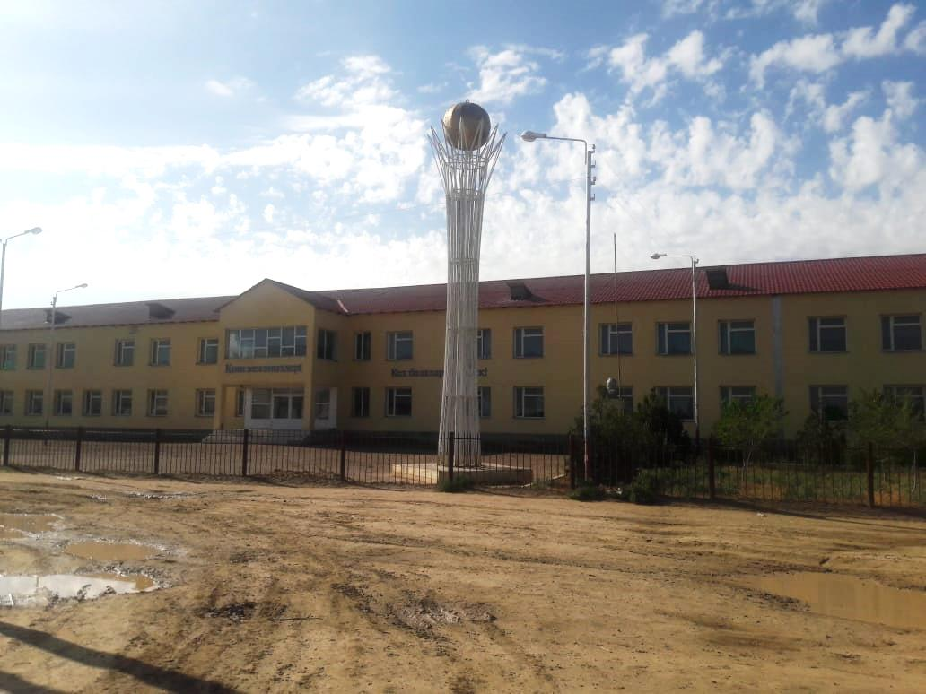

Тренинг сабақ

Тақырыбы: «Мен өмірді таңдаймын»

